Копова Ольга Васильевна 208-727-409

Тема: «Решение логарифмических неравенств»
Урок проводится в 11 физико-математическом классе при подготовке к ЕГЭ. (2 урока)
Цель урока:
Дидактическая: научить применять полученные знания при решении заданий повышенного уровня сложности, стимулировать учащихся к овладению рациональными приемами и методами решения.
Развивающая: развивать логическое мышление, память, познавательный интерес, вырабатывать умения анализировать и сравнивать.
Воспитательная: приучать к эстетическому оформлению записи в тетради, умение выслушивать других и умение общаться, прививать аккуратность и трудолюбие.
Тип урока: совершенствование умений и навыков
Формы работы: фронтальная, индивидуальная.
Оборудование: компьютер, проектор
Ход урока.
Этапы урока и их содержание
- Организационный момент
- Постановка цели.
Сегодня на уроке мы продолжим отрабатывать навыки решений логарифмических неравенств на примерах заданий группы С3. Попробуем подойти к выполнению заданий не только применяя изученные методы и способы, но и нестандартные подходы.
- Проверка домашнего задания.
На дом вам было предложено решить логарифмическое неравенство различными методами,
(приложение № 1) Посмотрим ваше решение.
- Выполнение упражнений.
Многообразие методов решения логарифмических неравенств подталкивает нас к выбору более рационального из них при решении каждого из неравенств.
№ 1. Решите неравенство.
(метод рационализации)
$${\text{log}}_{2x+3}x^{3}<1$$
$${\text{log}}_{2x+3}x^{3}−1<0$$
$\begin{aligned}\left\{\left(2x+2\right)\left(x^{2}−2x−3\right)<0 | \right.\left\{x≠0 | \right.\end{aligned}$$\begin{aligned}\left\{\begin{aligned}[x<−1 \\ [−1<x<3\end{aligned}[ | \right.\left\{x≠0 | \right.\end{aligned}$$$\begin{aligned}\left\{\left(2x+3−1\right)\left(x^{2}−2x−3\right)<0 | \right.\left\{x≠0 | \right.\end{aligned}$$
$−1,5$$−1$$0$$3$

Ответ: (-1,5; -1)U(-1; 0)U(0; 3)

Копова Ольга Васильевна 208-727-409
№ 2. Решите неравенство.

Решение. Пусть Так как
№ 3. Решите неравенство. 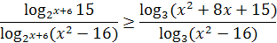

Копова Ольга Васильевна 208-727-409

№ 4. Решите неравенство.
$$\frac{1}{2}{\text{log}}_{4+x}\left(x^{2}+2x+1\right)+{\text{log}}_{−x−1}\left(−x^{2}−5x−4\right)≤3$$
Решение. $\frac{1}{2}{\text{log}}_{4+x}\left(x^{2}+2x+1\right)+{\text{log}}_{−x−1}\left(−x^{2}−5x−4\right)≤3$
ОДЗ $\begin{aligned}\left\{x^{2}+2x+1>0 | \right.\left\{−x^{2}−5x−4>0 | \right.\left\{4+x>0 | \right.\left\{4+x≠1 | \right.\left\{−x−1>0 | \right.\end{aligned}$; $\begin{aligned}\left\{−4<x<−1 | \right.\left\{x≠−3 | \right.\end{aligned}$
ОДЗ: (-4;-3)U(-3;-2)U(-2;-1)
$${\text{log}}_{4+x}\sqrt{{\left(x+1\right)}^{2}}+{\text{log}}_{−x−1}(\left(−x−1\right)\left(x+4\right))≤3$$
$${\text{log}}_{4+x}\left|x+1\right|+1+{\text{log}}_{−x−1}\left(x+4\right)≤3$$
$${\text{log}}_{4+x}\left(−x−1\right)+\frac{1}{{\text{log}}_{x+4}\left(−x−1\right)}≤2$$
$\frac{{\text{log}}_{4+x}^{2}\left(−x−1\right)−2{\text{log}}_{x+4}\left(−x−1\right)+1}{{\text{log}}_{x+4}\left(−x−1\right)}≤0$
$\frac{({\text{log}}_{4+x}\left(−x−1\right)−1)^{2}}{{\text{log}}_{x+4}\left(−x−1\right)}≤0$ $\begin{aligned}[{\text{log}}_{4+x}\left(−x−1\right)−1=0 \\ [{\text{log}}_{4+x}\left(−x−1\right)<0\end{aligned}[$

Копова Ольга Васильевна 208-727-409

$\begin{aligned}[{\text{log}}_{4+x}\left(−x−1\right)={\text{log}}_{4+x}\left(4+x\right) \\ [ \\ \end{aligned}\begin{aligned}\left\{{\text{log}}_{4+x}\left(−x−1\right)<{\text{log}}_{4+x}1 | \right.\end{aligned}$$\begin{aligned}[x=−2,5 \\ [x>−2 \\ [−4<x<−3\end{aligned}[$(-4;-3)U(-2;+$∞$)U $\left\{−2,5\right\}$
С учетом ОДЗ, получаем (-4;-3)U $\left\{−2,5\right\}$U(-2;-1)
Ответ: (-4;-3)U $\left\{−2,5\right\}$U(-2;-1)
№ 5. Решите неравенство. | №6. Решите неравенство. (метод оценки)  Решение.
- Домашнее задание.
Заранее записано на слайде.
Решите неравенства.

- Подведение итогов урока.
Решение логарифмических неравенств требует от учащихся хороших теоретических знаний, умений применять их на практике, требует

Копова Ольга Васильевна 208-727-409

внимания, трудолюбия, сообразительности. Именно по этой причине неравенства, аналогичные рассмотренным на уроке, входят в часть С
ЕГЭ по математике.
Приложение 1
Проверка домашнего задания.
Решение.  1 способ  (метод рационализации) | 2 способ  Решение.  .  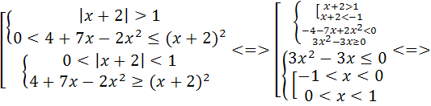  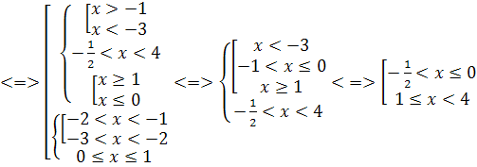.  Ответ: (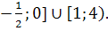
Приложение 2 Теоретический опрос.
Прежде чем решать логарифмические уравнения и неравенства, необходимо вспомнить теоретический материал, на котором базируется решение логарифмических неравенств.
- Дайте определения логарифмического неравенства.  - Рассмотрите и решите неравенство вида log _{a}f(x) > log _{a}g(x), ссылаясь на свойства логарифмической функции.  Учитель обобщает прозвучавшие ответы на случай убывающей логарифмической функции.  При 0< а< 1 неравенство равносильно системе  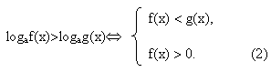 | Неравенства называются логарифмическими, если они содержат переменную под знаком логарифмической функции.  Предполагаемые ответы учащиеся: при а> 1 неравенство равносильно системе  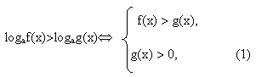  так как логарифмическая функция с основанием, большим 1, возрастающая.
Устный тест
Вопрос | Варианты ответов
- Решите неравенство: ${\text{log}}_{\frac{1}{9}}\left(6−0,3x\right)>−1$.  - Найдите область определения функции: $y={\text{log}}_{2}\left(x^{2}−4\right)$.  - Укажите промежуток, которому принадлежит корень уравнения: ${\text{log}}_{3}\left(1−x\right)=4\text{.}$  4.Укажите функцию $y=f(x)$, график которой изображен на рисунке.  1  1  0  x  y | 1. $\left(−\text{10}; ∞\right)$; 2. $\left(−∞; −\text{10}\right)$; 3. $\left(−\text{10}; \text{20}\right)$; 4. $\left(−0,1; \text{20}\right)$.  1. $\left(−2; 2\right)$; 2. $\left(−∞; −2\right)∪\left(2; ∞\right)$; 3. $\left(2; ∞\right)$; 4. $\left(−∞; −2\right)$.  1. (62; 64); 2. (79; 81); 3. (–81; –79); 4. (–12;–10).  1. $f(x)={\text{log}}_{2}x−1$ 2. $f(x)={\text{log}}_{2}(x−1)$ 3. $f(x)={\text{log}}_{2}x+1$ 4. $f(x)={\text{log}}_{2}(x+1)$
Приложение 3. (работа на закрытых досках)
№1. Решить неравенство  Решение.  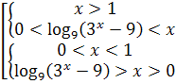  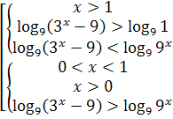  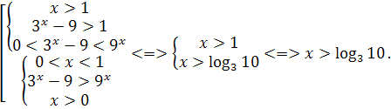  Вторая система совокупности решений не имеет.  Ответ: | №2. Решить неравенство 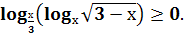  Решение.  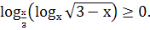 Из условия существования арифметического квадратного корня следует, что  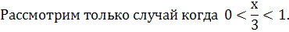  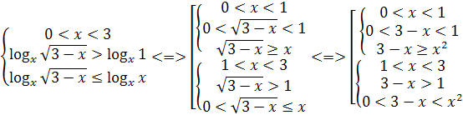  Первая система совокупности решений не имеет.  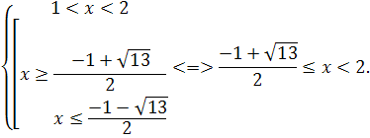  Ответ: 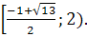
Приложение 4. (работа по карточкам)
№1. Решите неравенство:
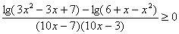
Решение:
Так как знак разности lg(3x² - 3x + 7) - lg(6 + x - x²)
совпадает со знаком разности (3x² - 3x + 7) - (6 + x - x²)
при условии, что х $∈$ ОДЗ. Следовательно, данное
неравенство равносильно системе:
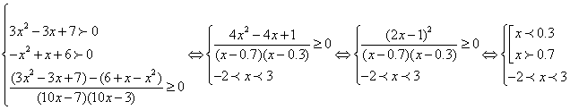
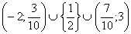
Ответ:
${\text{log}}_{\sqrt{1−x}}(1+5x)≥−2$№2. Решите неравенство:
$2({\text{log}}_{1−x}(1+5x)+1)≥0$${\text{log}}_{\sqrt{1−x}}(1+5x)≥−2$
Решение: ,
${\text{log}}_{1−x}(1+5x)(1−x)≥0⇔$

Копова Ольга Васильевна 208-727-409

$х∈[\frac{4}{5};1)$$\begin{aligned}\begin{aligned}\left\{\left(1−x−1\right)\left(\left(1+5x\right)\left(1−x\right)−1\right)≥0, | \right.\left\{1−x>0, | \right.\left\{1−x≠0, | \right.\end{aligned} \\ \end{aligned}$$\begin{aligned}\left\{x^{2}\left(5x−4\right)≥0, | \right.\left\{−\frac{1}{5}<x<1, | \right.\end{aligned}$ Ответ: $[\frac{4}{5};1)$

